Муниципальное автономное дошкольное учреждение

детский сад № 12

Проект

«Конфетные фантики – враги и друзья»

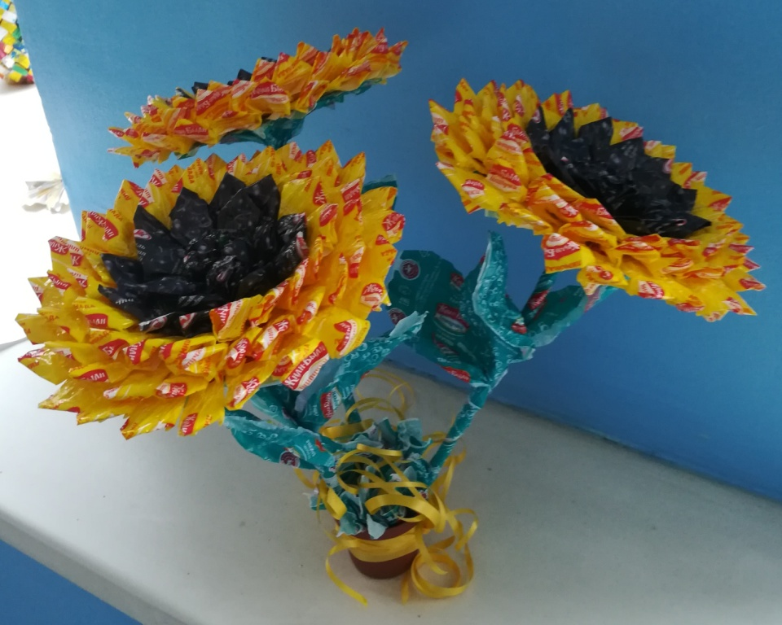

Авторы работы: Григорьева О.В.

Дуванова М.В.

г. Кушва 2020 г.

Актуальность проекта

Дошкольный возраст – яркая, неповторимая страница в жизни каждого человека. Именно в этот период устанавливается связь ребёнка с миром людей, природы, предметным миром. Происходит приобщение к культуре, к общечеловеческим ценностям. Развивается любознательность, формируется интерес к творчеству.

Для поддержки данного интереса необходимо стимулировать воображение, желание включаться в творческую деятельность. Все дети любят сладкое. Но когда конфета или шоколад съедены, то кроме приятного вкуса во рту от них остаются еще красивые блестящие бумажки-упаковки — **фантики.**

Сколько разных конфет на свете, столько и разных **фантиков.** Ни один **фантик не похож на другой**, также как, ни один сорт конфет не спутаешь с другим.

А что, если **фантику дать новую жизнь**: сделать на его основе украшения, панно, аппликацию, сказочный дворец и т. п.! При этом волшебство, настроение, праздничность **фантика** перейдут на эти предметы.

Паспорт проекта

Автор проекта: Дуванова М.В.

Тема проекта: «Конфетные фантики – враги и друзья»

|  |  |
| --- | --- |
| Сроки реализации, продолжительность проекта | Краткосрочный (12.10-16.10.2020) |
| Тип проекта | Познавательно- творческий |
| Участники проекта | Воспитатель, дети, родители. |
| Проблема значимая для детей, на решение которой направлен проект | Что же такое **фантик**? **Фантик** – это мусор или материал для творчества?  Еще **фантики** можно коллекционировать, а коллекционирование очень полезно для развития ребенка. Оно учит видеть мелочи, замечать интересное в деталях, учит систематике: складывать и раскладывать экземпляры в определенном порядке, видеть логику составления коллекции. Собирание **фантиков выполняет и познавательную функцию.** |
| Актуальность | Дошкольный возраст – яркая, неповторимая страница в жизни каждого человека. Именно в этот период устанавливается связь ребёнка с миром людей, природы, предметным миром. Происходит приобщение к культуре, к общечеловеческим ценностям. Развивается любознательность, формируется интерес к творчеству. |
| Цель проекта | Привлечь внимание детей и взрослых детского сада к проблеме загрязнения территории, внести свой вклад в частичное сокращение фантикового мусора в родном поселке. |
| Задачи проекта | Найти и изучить информацию о фантике;  Выяснить вред конфетных фантиков для окружающей природы;  Собрать коллекцию конфетных фантиков;  Научиться использовать фантики для дела, находить им полезное применение;  Составить памятки и листовки по уборке конфетных бумажек на территории детского сада и родного поселка;  Вызвать эмоциональный отклик, желание защищать природу. |
| Итоговое мероприятие проекта | Выставка детских работ |
| Продукт проекта | Поделки из фантиков, консультации для родителей, беседы, нод, выставка детских рисунков, мини- сборник игр с фантиками |
| Ожидаемые результаты по проекту | Научатся рассматривать, сравнивать **фантики,** составлять описательные рассказы; Научатся различным приемам работы **с фантиками**, будут знать техники изготовления различных поделок; Разовьют внимание, память, мышление, пространственное воображение; мелкую моторику рук и глазомер; художественный вкус, творческие способности и **фантазию**; музыкально-ритмические и танцевальные навыки; Улучшат свои коммуникативные способности и приобретут навыки работы в коллективе; У детей появится интерес к коллекционированию, как **фантиков**, так и других интересных предметов. |

**Этапы реализации проекта:**

1.Организационный этап

- Разработка проекта.

- Заинтересовать детей данной темой.

- Подбор литературы по данной теме.

2.Основной этап

План реализации проекта

|  |  |  |  |  |
| --- | --- | --- | --- | --- |
|  | | | Наименование мероприятия | |
| Понедельник | | 1.Опрос родителей, воспитанников и сотрудников детского сада, кто из них коллекционирует фантики, умеет делать из них поделки  2.Беседа с детьми «Что такое фантик?»  3.Просмотр видио фильма Галилео «Фантик»  4.Рисование «Грязнулик и фантики» | | |
| Вторник | | 1.Игровое занятие «С фантиками можно играть!»  2.Акция «Чистая игровая площадка»  3.Беседа «Почему фантик вредный?»  4.Просмотр мультфильма «Вилли» | | |
| Среда | 1.Аппликация «Необычный фантик»  2.Игры с фантиками  3.Рассматривание **фантов**, составление коротких рассказов о **фантиках «Фантики**, какие они разные и красивые!»;  4. Информация для родителей «Шоколад – польза или вред». | | |
| Четверг | 1.Домашнее задание для детей и родителей – изготовление поделок с использованием фантиков  2.Рисование «Наши придуманные **фантики**»  3.Чтение русской народной сказки «Пряничный домик», рассказа «Сладкий домик» Г. Цыферова; | | |
| Пятница | Выставка детских работ | | |

3. Заключительный этап

Выставка детских поделок из фантиков.

Проект реализован успешно, с интересом для детей и взрослых, и судя по тому, что продолжаются поступления фантиков и просьбы родителей реализовать другие мероприятия с затрагиванием поделок из бросового материала,

Критерием эффективности проекта является число заинтересованных детей и родителей в реализации проекта, а также количество приносимых фантиков и сроки их поступления, активность в сборе оберток, активность в повседневной работе по фантикам и экологической тематике.

Перспективы дальнейшего развития: Как бы не были подкованы в техническом вопросе современные дети, особенно дошкольники, они по-прежнему остаются детьми, которые с жадностью поглощают интересную и необычную информацию, и с большим азартом верят в сказку, если она поставлена грамотно, легко и непринужденно. Проект показал, что его реализация будет интересна для всех периодов дошкольного образования и станет интересна не только педагогов дошкольного образования, но и для родителей.

Беседа «Интересные фантики»

Цель: познакомить воспитанников с историей конфетного фантика; побуждать к поисковой деятельности; развивать кругозор; пополнять словарный запас.

В результате поисковой работы детей и родителей мы узнали историю создания конфетного фантика. Дети рассказывали все, что смогли узнать с родителями из интернета, показывали иллюстрации.

Заворачивать конфеты в бумажные обертки люди стали очень давно. Первые двойные обертки для конфет из фольги и бумаги появились в 1850 году. Одним из первых изобретателей фантиков считается американский изобретатель Томас Эдисон.

Фантик – один из видов этикетки. От польского слова «fant», означающего «залог».

В России простенькие конфетные обертки появились при Петре 1.

На фантиках изображали известные картины, виды разных городов, портреты известных людей, игрушки, животные и многое другое.

До сегодняшних дней дожил конфетный фантик «Мишка косолапый».

Беседа «Вредный фантик»

Цель: обобщить знания детей о вреде мусора для природы и жителей планеты; побуждать желание делать добрые дела; прививать чувства прекрасного.

Ход беседы

Воспитатель: Ребята, к нам пришел наш знакомый Грязнулик. Он снова захотел с вами встретиться и поговорить.

Грязнулик: Ребята, я очень расстроен! Мой домик из мусора сломали и увезли на свалку. А я ведь люблю беспорядок. Где мне теперь жить? Помогите!

Воспитатель: Ребята, давайте расскажем Грязнулику о вреде мусора, что может произойти, если мусор не убирать. (Рассказы детей)

Если мусор из кармана прямо на пол выгребать,

Если кожуру банана мимо мусорки бросать,

То микроб в своей газете эти новости прочтет

И со всей семьей микробной в твоем доме заживет.

И тогда от всех болезней станешь кашлять и чихать,

И гулять тебя не пустят, и с друзьями поиграть.

Если ты болеть не хочешь или взаперти скучать,

То с микробами сегодня начинаем воевать. (В. Волгина)

Грязнулик: Ребята, я не хочу болеть и дышать вредным воздухом! Помогите мне стать красивым! Нарисуйте мне новый домик, украсьте его фантиками!

Ребята выполняют аппликацию.

Грязнулик: Спасибо, ребята! Вы подарили мне новую жизнь! Я теперь хочу жить в чистоте и красоте! Приходите ко мне в гости! До свидания!

Разве можно представить, что красивый фантик может принести кому-то вред? Оказывается, может! Красочные разноцветные фантики от конфет и шоколадок дети и некоторые взрослые часто бросают на землю, а не в урну. Эти маленькие листочки подхватывает ветер и разносит по родному поселку. Фантики оседают в садах, лесах и полях. А какой труд затрачен на создание одной такой бумажечки!

И какой вред наносится природе!

Что будет, если каждый житель нашего района бросит только один фантик на землю? А ведь за год человек съедает не одну, а примерно 400 конфет! А каждый ребенок! Представьте, сколько фантиков будет накапливаться в земле, если не соблюдать экологические правила в природе!

На территории нашего района много свалок. Мусор есть в лесах, на дорогах, на берегу рек. Нужно спасать природу! А еще надо спасать человека от жестокости, равнодушия и бессердечности!

Каждый человек в силах принести пользу окружающей среде. Для этого достаточно просто выбрасывать мусор в мусорные баки. А кто-то может проявить фантазию и сделать из фантикового мусора интересные и полезные вещи.

**Игротека**

Игра «У кого больше?»

Фантики складываются стопкой. Дети по очереди ладошкой ударяют по ним. Фантики, которые перевернулись, забирают себе. В конце игры фантики подсчитывают – у кого больше, тот выиграл.

Игра «Сладкая дорожка»

Играют две команды детей. У каждой команды одинаковое количество фантиков. Участникам нужно выложить дорожку из фантиков, при этом соперники могут мешать, сдувая дорожку. Побеждает команда, быстрее справившаяся с заданием.

Игра «Найди пару»

Подобрать пары одинаковых фантиков. Можно играть в командах или каждый за себя. По сигналу каждый участник выбирает себе фантик, бежит искать парный фантик из разложенных на полу. Кто быстрее найдет, тот победитель.

«Присоски»

Нужны толстые трубочки для коктейлей. Втягивая воздух в трубочку, перенести фантик с одного стола на другой.